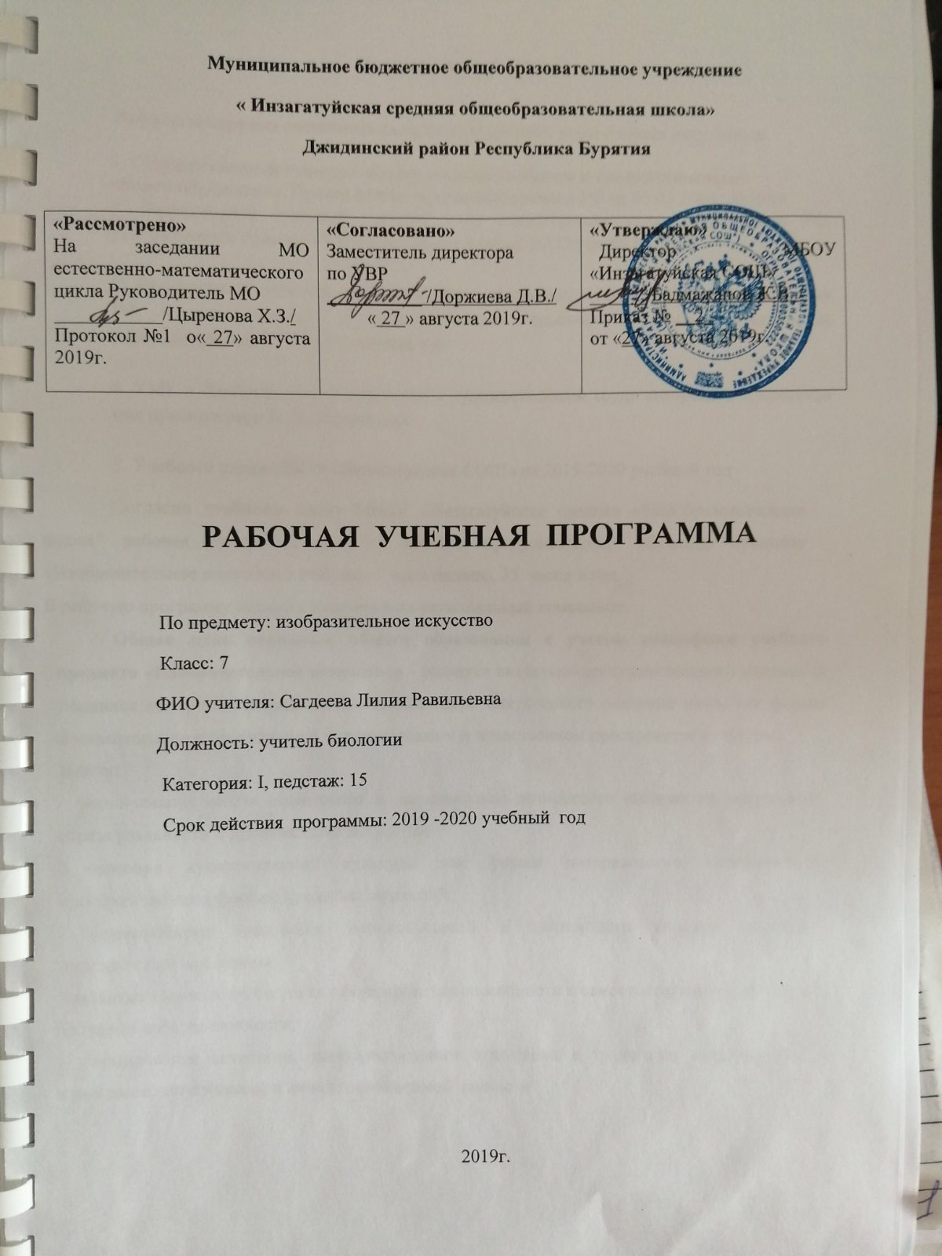

Пояснительная записка
Рабочая программа составлена на основе следующих нормативных документов:
1. Государственный стандарт общего, основного общего и среднего(полного)
общего образования. Приказ Министерства образования РФ от 05.03.2004г.№1089
2. Федеральный базисный учебный план общеобразовательных учреждений РФ, утвержденный приказом Минобразования России №1312 от 09.04.2004

3. Федеральный перечень учебников, рекомендованных Министерством образования РФ к использованию в образовательном процессе в общеобразовательных учреждениях, на 2019-2020 учебный год

4. УМК « Изобразительное искусство и художественный труд» авторского коллектива под руководством Б. М. Неменского

5. Учебного плана МБОУ «Инзагатуйская СОШ» на 2019-2020 учебный год
Согласно учебному плану МБОУ «Инзагатуйская средняя общеобразовательная школа" рабочая программа для 5-7 классов предусматривает обучение предмету «Изобразительное искусство» в объёме 1 час в неделю, 35 часов в год.
В рабочую программу включен национально-региональный компонент.
Общая цель основного общего образования с учетом специфики учебного предмета «Изобразительное искусство» - развитие визуально-пространственного мышления учащихся как формы эмоционально-ценностного, эстетического освоения мира, как формы самовыражения и ориентации в художественном и нравственном пространстве культуры.
Задачи:
- формирование опыта смыслового и эмоционально-ценностного восприятия визуального образа реальности и произведений искусства;
- освоение художественной культуры как формы материального выражения в пространственных формах духовных ценностей;
- формирование понимания эмоционального и ценностного смысла визуально-пространственной формы;
- развитие творческого опыта как формирование способности к самостоятельным действиям в ситуации неопределенности;
- формирование активного, заинтересованного отношения к традициям культуры как к смысловой, эстетической и личностно-значимой ценности;
- воспитание уважения к истории культуры своего Отечества, выраженной в ее архитектуре, изобразительном искусстве, в национальных образах предметно-материальной и пространственной среды и понимании красоты человека;
- развитие способности ориентироваться в мире современной художественной культуры;
- овладение средствами художественного изображения как способом развития умения видеть реальный мир, как способностью к анализу и структурированию визуального образа на основе его эмоционально-нравственной оценки;
- овладение основами культуры практической работы различными художественными материалами и инструментами для эстетической организации и оформления школьной, бытовой и производственной среды.
Планируемые результаты освоения учебного предмета
Личностные результаты:
- воспитание российской гражданской идентичности: патриотизма, любви и уважения к Отечеству, чувства гордости за свою Родину, прошлое и настоящее многонационального народа России; осознание своей этнической принадлежности, знание культуры своего народа, своего края, основ культурного наследия народов России и человечества; усвоение гуманистических, традиционных ценностей многонационального российского общества;
- формирование осознанного, уважительного и доброжелательного отношения к другому человеку, его мнению, мировоззрению, культуре; готовности и способности вести диалог с другими людьми и достигать в нем взаимопонимания;
- осознание значения семьи в жизни человека и общества, принятие ценности семейной жизни, уважительное и заботливое отношение к членам семьи;
-развитие способности наблюдать реальный мир, способности воспринимать , анализировать и структурировать визуальный образ на основе его эмоционально - нравственной оценке;
- формирование коммуникативной компетентности в общении и сотрудничестве со сверстниками, взрослыми в процессе образовательной, творческой деятельности.
Метапредметные результаты:
- умение самостоятельно определять цели своего обучения, ставить и формулировать для себя новые задачи в учебе и познавательной деятельности, развивать мотивы и интересы своей познавательной деятельности;
- умение самостоятельно планировать пути достижения целей, в том числе альтернативные, осознанно выбирать наиболее эффективные способы решения учебных и познавательных задач;
- умение соотносить свои действия с планируемыми результатами, осуществлять контроль своей деятельности в процессе достижения результата, определять способы действий в рамках предложенных условий и требований, корректировать свои действия в соответствии с изменяющейся ситуацией;
-развитие художественно- образного мышления как неотъемлемой части целостного мышления человека;
-формирование способности к целостному художественному восприятию мира.
Предметные результаты:
- формирование основ художественной культуры обучающихся как части их общей духовной культуры, как особого способа познания жизни и средства организации общения; развитие эстетического, эмоционально-ценностного видения окружающего мира; развитие наблюдательности, способности к сопереживанию, зрительной памяти, художественного вкуса и творческого воображения;
- развитие визуально-пространственного мышления как формы эмоционально-ценностного освоения мира, самовыражения и ориентации в художественном и нравственном пространстве культуры;
-эмоционально- ценностное отношение к искусству и жизни, осознание и принятие системы общечеловеческих ценностей;
- воспитание уважения к истории культуры своего Отечества, выраженной в архитектуре, изобразительном искусстве, в национальных образах предметно-материальной и пространственной среды, в понимании красоты человека;
- приобретение опыта создания художественного образа в разных видах и жанрах визуально-пространственных искусств; изобразительных, декоративно-прикладных;
- приобретение опыта работы различными художественными материалами и в разных техниках;
- развитие потребности в общении с произведениями изобразительного искусства, освоение практических умений и навыков восприятия, интерпретации и оценки произведений искусства; формирование активного отношения к традициям художественной культуры как смысловой, эстетической и личностно-значимой ценности.
Содержание учебного курса:
ДИЗАЙН И АРХИТЕКТУРА В ЖИЗНИ ЧЕЛОВЕКА
Архитектура и дизайн - конструктивные искусства в ряду пространственных искусств. Мир, который создает человек.
Художник- дизайн- архитектура.
Раздел 1. Искусство композиции - основа дизайна и архитектуры (8 ч.)
Основы композиции в конструктивных искусствах
Гармония, контраст и выразительность плоскостной композиции, или «Внесем порядок в хаос!» (1 ч.)Объемно-пространственная и плоскостная композиция. Основные типы композиций: симметричная и асимметричная, фронтальная и глубинная. Гармония и контраст, баланс масс и динамическое равновесие, движение и статика, ритм, замкнутость и разомкнутость композиции - все вариации рассматриваются на примере простейших форм (прямоугольники, прямые, точки и др.).
Прямые линии и организация пространства. (1 ч.)Решение с помощью простейших композиционных элементов художественно-эмоциональных задач. Ритм и движение, разреженность и сгущенность. Прямые линии: соединение элементов композиции и членение плоскости. Образно-художественная осмысленность простейших плоскостных композиций. Монтажность соединений элементов, порождающая новый образ.
Цвет – элемент композиционного творчества. (1 ч.)Функциональные задачи цвета в конструктивных искусствах. Применение локального цвета. Сближенность цветов и контраст. Цветовой акцент, ритм цветовых форм, доминанта. Выразительность линии и пятна, интонационность и многоплановость.
Свободные формы: линии и тоновые пятна. (1 ч.)Функциональные задачи цвета в конструктивных искусствах. Применение локального цвета. Сближенность цветов и контраст. Цветовой акцент, ритм цветовых форм, доминанта. Выразительность линии и пятна, интонационность и многоплановость.
Раздел 2. Буква-строка- текст(4 ч.)
Искусство шрифта. (1 ч.)Буква как изобразительно-смысловой символ звука. Буква и искусство шрифта, «архитектура» шрифта, шрифтовые гарнитуры. Шрифт и содержание текста. Понимание печатного слова, типографской строки как элементов плоскостной композиции.
Когда текст и изображение вместе (1 ч.)Синтез слова и изображения в искусстве плаката, монтажность их соединения, образно-информационная цельность. Стилистика изображения и способы их композиционного расположения в пространстве плаката и поздравительной открытки.Композиционные основы макетирования в графическом дизайне.
В бескрайнем море книг и журналов (2 ч.)Многообразие видов полиграфического дизайна: от визитки до книги. Соединение текста и изображения. Элементы, составляющие конструкцию и художественное оформление книги, журнала.Коллажная композиция: образность и технология. Художественно – творческое задание.
Многообразие форм графического дизайна.
Раздел 3. В мире вещей и зданий. Художественный язык конструктивных искусств (8 ч.)
Объект и пространство
От плоскостного изображения к объемному макету. (1 ч.)Композиция плоскостная и пространственная. Прочтение плоскостной композиции как схематического изображения объемов в пространстве при виде на них сверху. Композиция пятен и линий как чертеж объектов в пространстве. Понятие чертежа как плоскостного изображения объемов, когда точка - вертикаль, круг цилиндр или шар, кольцо - цилиндр и т. д. Формирование понимания учащихся проекционной природы чертежа.
Взаимосвязь объектов в архитектурном макете. (1 ч.)Прочтение по рисунку простых геометрических тел, а также прямых, ломаных, кривых линий. Конструирование их в объеме и применение в пространственно-макетных композициях. Вспомогательные соединительные элементы в пространственной композиции. Понятие рельефа местности и способы его обозначения на макете. Дизайн проекта: введение монохромного цвета.
Конструкция: часть и целое
Здание как сочетание различных объемов. Понятие модуля. (1 ч.)Про слеживание структур зданий различных архитектурных стилей и эпох. Выявление простых объемов, образующих дом. Взаимное влияние объемов и их сочетаний на образный характер постройки. Баланс функциональности и художественной красоты здания. Деталь и целое. Достижение выразительности и целесообразности конструкции. Модуль как основа эстетической цельности постройки и домостроительной индустрии.
Важнейшие архитектурные элементы здания. (1 ч.)Рассмотрение различных типов зданий, выявление горизонтальных, вертикальных, наклонных элементов, входящих в их структуру. Возникновение и историческое развитие главных архитектурных элементов здания (перекрытия, стены, окна, двери, крыша, а также арки, купола, своды, колонны и др.). Использование элементов здания в макете проектируемого объекта.
Красота и целесообразность
Вещь как сочетание объемов и образ времени. (1 ч.) Многообразие мира вещей. Внешний облик вещи. Выявление сочетающихся объемов. Функция вещи и целесообразность сочетаний объемов.
Дизайн вещи как искусство и социальное проектирование. Вещь как образ действительности и времени. Сочетание образного и рационального. Красота - наиболее полное выявление функции вещи.
Форма и материал. (1 ч.)Взаимосвязь формы и материала. Влияние функции вещи на материал, из которого она будет создаваться. Роль материала в определении формы. Влияние развития технологий и материалов на изменение формы вещи (например, бытовая аудиотехника - от деревянных корпусов к пластиковым обтекаемым формам и т. д.).
Цвет в архитектуре и дизайне
Роль цвета в формотворчестве. (2 ч.)Эмоциональное и формообразующее значение цвета в дизайне и архитектуре. Влияние цвета на восприятие формы объектов архитектуры и дизайна. Отличие роли цвета в живописи от его назначения в конструктивных искусствах. Цвет и окраска. Преобладание локального цвета в дизайне и архитектуре. Психологическое воздействие цвета. Влияние на восприятие цвета: его нахождение в пространстве архитектурно-дизайнерского объекта, формы цветового пятна, а также мягкого или резкого его очертания, яркости цвета. Специфика влияния различных цветов спектра и их тональностей. Фактура цветового покрытия

Раздел 4. Город и человек. Социальное значение дизайна и архитектуры в жизни человека (12 ч.)
Город сквозь времена и страны
Образы материальной культуры прошлого. (2 ч.)Образ и стиль. Смена стилей как отражение эволюции образа жизни, сознания людей и развития производственных возможностей. Художественно-аналитический обзор развития образно-стилевого языка архитектуры как этапов духовной, художественной и материальной культуры разных народов и эпох. Архитектура народного жилища. Храмовая архитектура. Частный дом.

Город сегодня и завтра
Пути развития современной архитектуры и дизайна. (1 ч.) Архитектурная и градостроительная революция 20 века. Ее технологические и эстетические предпосылки и истоки. Социальный аспект «перестройки» в архитектуре. Отрицание канонов и одновременно использование наследия с учетом нового уровня материально-строительной техники. Приоритет функционализма.
Проблема урбанизации ландшафта, безликости и агрессивности среды современного города. Современные поиски новой эстетики архитектурного решения в градостроительстве.
Живое пространство города
Город, микрорайон, улица. (1 ч.)Исторические формы планировки городской среды и их связь с образом жизни людей. Различные композиционные виды планировки города: замкнутая, радиальная, кольцевая, свободно-разомкнутая, асимметричная, прямоугольная и др. Схема-планировка и реальность. Организация и проживание пространственной среды как понимание образного начала в конструктивных искусствах. Роль цвета в формировании пространства. Цветовая среда.
Вещь в городе и дома
Городской дизайн. (2 ч.)Неповторимость старинных кварталов и кварталы жилья. Роль малой архитектуры и архитектурного дизайна в эстетизации и индивидуализации городской среды, в установке связи между человеком и архитектурой. Создание информативного комфорта городской среды: устройство пешеходных зон в городах, установка городской мебели (скамьи, «диваны» и пр.), киосков, информационных блоков, блоков локального озеленения и т. д.
Интерьер и вещь в доме. Дизайн пространственно - вещной среды интерьера. (2 ч.)Архитектурный «остов» интерьера. Историчность и социальность интерьера.
Отделочные материалы, введение фактуры и цвета в интерьер. От унификации к индивидуализации подбора вещного наполнения интерьера. Мебель и архитектура: гармония и контраст. Дизайнерские детали интерьера. Зонирование интерьера. Интерьеры общественных мест (театр, кафе, вокзал, офис, школа и пр.).
Природа и архитектура
Организация архитектурно – ландшафтного пространства (2 ч.)Город в единстве с ландшафтно-парковой средой. Развитие пространственно-конструктивного мышления. Обучение технологии макетирования путем введения в технику бумагопластики различных материалов и фактур (ткань, проволока, фольга, древесина, стекло и т. д.) для создания архитектурно-ландшафтных объектов (лес, водоем, дорога, газон и т. д.).

Ты – архитектор!
Замысел архитектурного проекта и его осуществление. (2 ч.)Единство эстетического и функционального в объемно-пространственной организации среды жизнедеятельности людей. Природно-экологические, историко-социальные и иные параметры, влияющие на композиционную планировку города. Реализация в коллективном макетировании чувства красоты и архитектурно-смысловой логики.
Художественно- творческое задание.

Раздел 5. Человек в зеркале дизайна и архитектуры. Образ жизни и индивидуальное проектирование (7 ч.)
Мой дом – мой образ жизни
Скажи мне, как ты живешь, и я скажу, какой у тебя дом. (1 ч.) Мечты и представления учащихся о своем будущем жилище,реализующиеся в их архитектурно-дизайнерских проектах. Принципы организации и членения пространства на различные функциональные зоны: для работы, отдыха, спорта, хозяйства, для детей и т. д. Мой дом - мой образ жизни. Учет в проекте инженерно-бытовых и санитарно-технических задач.
Интерьер, который мы создаем. (1 ч.)Дизайн интерьера. Роль материалов, фактур и цветовой гаммы. Стиль и эклектика. Отражение в проекте дизайна интерьера образно-архитектурного замысла и композиционно-стилевых начал. Функциональная красота или роскошь предметного наполнения интерьера (мебель, бытовое оборудование).
Пугало в огороде, или… под шепот фонтанных струй. (1 ч.)Сад (английский, французский, восточный) и традиции русской городской и сельской усадьбы.
Планировка сада, огорода, зонирование территории. Организация палисадника, садовых дорожек. Малые архитектурные формы сада: беседка, бельведер, пергола, ограда и пр. Водоемы и мини пруды. Сомасштабные сочетания растений сада. Альпийские горки, скульптура, керамика, садовая мебель, кормушка для птиц ит. д. Спортплощадка и многое другое в саду мечты. Искусство аранжировки. Икебана как пространственная композиция в интерьере.
Мода, культура и ты
Композиционно-конструктивные принципы дизайна одежды. (1 ч.)Соответствие материала и формы в одежде. Технология создания одежды. Целесообразность и мода. О психологии индивидуального и массового. Мода - бизнес и манипулирование массовым сознанием. Законы композиции в одежде. Силуэт, линия, фасон.
Встречают по одежке. (1 ч.)О психологии индивидуального и массового. Мода - бизнес и манипулирование массовым сознанием. Возраст и мода. Молодежная субкультура и подростковая мода. «Быть или казаться»? Самоутверждение и знаковость в моде. Философия «стаи» и ее выражение в одежде. Стереотип и кич.
Автопортрет на каждый день. (1 ч.)Лик или личина? Искусство грима и прически. Форма лица и прическа. Макияж дневной, вечерний и карнавальный. Грим бытовой и сценический. Лицо в жизни, на экране, на рисунке и на фотографии. Азбука визажистики и парикмахерскогостилизма.
Боди-арт и татуаж как мода.
Моделируй себя – моделируешь мир. (1 ч.)Человек - мера вещного мира. Он или его хозяин или раб. Создавая «оболочку» - имидж, создаешь и «душу». Моделируя себя, моделируешь и создаешь мир и свое завтра.
Заключительное занятие года, которое проводится в свободной форме на примере выставки сделанных учащимися работ. Занятие демонстрирует понимание учащимися роли дизайна и архитектуры в современном обществе как важной формирующей его социокультурного облика, показывает понимание места этих искусств и их образного языка в ряду пластических искусств.
Выставка работ учащихся.

Тематическое планирование
№ урока | Тема урока | Кол-во часов | Дата проведения по плану | Дата проведения фактически | Коррекция
Раздел 1. Художник — дизайн — архитектура. Искусство композиции — основа дизайна и архитектуры – 8 часов

1 | Основы композиции в конструктивных искусствах.  Гармония, контраст и выразительность плоскостной композиции, или «Внесем порядок в хаос!» | 1
2 | Прямые линии и организация пространства | 1
3 | Прямые линии и организация пространства  Входной контроль  Тест №1 | 1
4 | Цвет — элемент композиционного творчества. Свободные формы: линии и тоновые пятна | 1
5 | Буква — строка — текст. Искусство шрифта | 1
6 | Когда текст и изображение вместе.  Композиционные основы макетирования в графическом дизайне | 1
7 | В бескрайнем море книг и журналов.  Многообразие форм графического дизайна | 1
8 | Многообразие форм графического дизайна  Художественно-творческое задание | 1
Раздел 2. В мире вещей и зданий. Художественный язык конструктивных искусств – 8 часов
9  10 | Объект и пространство. От плоскостного изображения к объемному макету  Взаимосвязь объектов в архитектурном макете | 1  1
11 | Конструкция: часть и целое. Здание как сочетание различных объемов. Понятие модуля | 1
12 | Важнейшие архитектурные элементы здания | 1
13 | Красота и целесообразность. Вещь как сочетание объемов и образ времени | 1
14 | Форма и материал | 1
15 | Цвет в архитектуре и дизайне. Роль цвета в формотворчестве | 1
16 | Цвет в архитектуре и дизайне. Роль цвета в формотворчестве | 1
Раздел 3. Город и человек. Социальное значение дизайна и архитектуры как среды жизни человека – 12 часов

17 | Город сквозь времена и страны. Образы материальной культуры прошлого | 1
18 | Образы материальной культуры прошлого | 1
19 | Город сегодня и завтра. Пути развития современной архитектуры и дизайн | 1
20 | Живое пространство города. Город, микрорайон, улица | 1
21 | Вещь в городе и дома. Городской дизайн | 1
22 | Городской дизайн | 1
23 | Интерьер и вещь в доме. Дизайн пространственно-вещной среды интерьера | 1
24 | Интерьер и вещь в доме. Дизайн пространственно-вещной среды интерьера | 1
25 | Природа и архитектура. Организация архитектурно-ландшафтного пространства | 1
26 | Организация архитектурно-ландшафтного пространства | 1
27 | Ты — архитектор.  Замысел архитектурного проекта и его осуществление. | 1
28 | Замысел архитектурного проекта и его осуществление Художественно – творческое задание | 1
Раздел 4. Человек в зеркале дизайна и архитектуры. Образ человека и индивидуальное проектирование-6 часов

29 | Мой дом — мой образ жизни. Скажи мне, как ты живешь, и я скажу, какой у тебя дом | 1
30 | Интерьер, который мы создаем | 1
31 | Пугало в огороде, или ... под шепот фонтанных струй | 1
32 | Мода, культура и ты.  Композиционно-конструктивные принципы дизайна одежды | 1
33 | Встречают по одежке | 1
34 | Автопортрет на каждый день | 1

